“淑庄”演戏唱民主，“东宫西宫”已成空……

原创 有里儿有面 [有理儿有面](javascript:void(0);)

**有理儿有面**

微信号 youli-youmian

功能介绍 你说是不是

2019-11-14[原文](https://mp.weixin.qq.com/s?__biz=Mzg3MjEyMTYyNg==&mid=2247485545&idx=1&sn=a1d26043e17bf2072a1e442b5a2c4842&chksm=cef55c1cf982d50a5863d8404d7861c2ccbe8ebc1153a46d63f934a86fbbef1aee11bf6eafe9&scene=27#wechat_redirect&cpage=89)

收录于话题 #港毒人物 31个

**导语：**

早前，参与违法“占中”的泛暴派立法会议员陈淑庄“煽惑他人犯公众妨扰罪”以及“煽惑他人煽惑公众妨扰罪”两项罪成，被判监八个月。昨日，香港工联会议员黄国健和民建联议员黄定光动议解除陈淑庄的立法会议员职务。据悉，有关动议已获香港立法会主席梁君彦批准，将列入11月20日的会议议程。

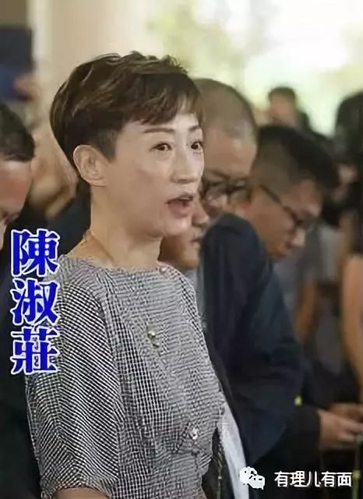

近期，由立法会反对派议员组成的“民主派会议”召集人一职已由“港独巫婆”毛孟静交棒给陈淑庄。召集人虽无实权，但对于这位戏味十足的陈淑庄议员来说，以召集人身份代表立法会反对派议员们发表演讲，除了可以巩固自己日后在港的政治地位，还能得到更多的出镜机会，更好的享受众目睽睽之下所产生的满足感。

今天的陈淑庄已是立法会议员，香港大学法律学士、执业大律师，不过**留给众人更多印象还是她年轻时在舞台剧《东宫西宫》节目中的演员模样。**凭借一场讽刺电话语音客服的节目，陈淑庄不但获得了如雷般的掌声，还引起了当时公民党创党党魁余若薇的关注。攀上了余若薇这棵“大树”后，陈淑庄逐渐放弃舞台表演，加入了公民党。

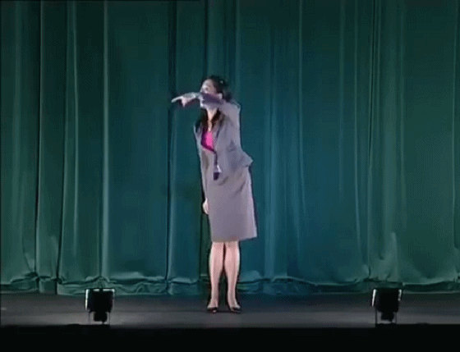

**1**

**家教“开明”，为名利弃艺从政**

1971年9月，陈淑庄生于香港，父母在她7个月时便离异，父亲出走法国，陈淑庄则由母亲陈晓蕾抚养长大。陈淑庄曾在自述当中把母亲陈晓蕾描述得异常“开明”，称自己中学时代便在母亲的带领下学会了喝白兰地、红酒，还带着其他同学一起逛迪厅。学生时代的陈淑庄表现欲望强烈、独断专行，习惯凡事都要反驳，让他人按照自己的意愿行事。身边亲人朋友常为此调侃她，**“什么都要反驳，不如去做律师好了”**。或许是因为这些调侃，陈淑庄在日后读大学时真的选择了法律专业。

虽然在香港大学攻读法律，但是学生时代的陈淑庄并不喜欢做律师。比起研习枯燥的法律问题，她更喜欢做的事情是在舞台上表演，**甚至还曾报名参加香港小姐选美，虽然第一轮即被淘汰……**

时至今日，身为立法会议员的陈淑庄只要站在台上发表演说，**时常都会情绪亢奋至青筋暴起，沉浸在自己的世界当中，俨然一副舞台剧演员的模样。**与其说她当年追随余若薇弃艺从政，倒不如说只是把表演的舞台从剧院搬到了街头甚至是立法会大楼。

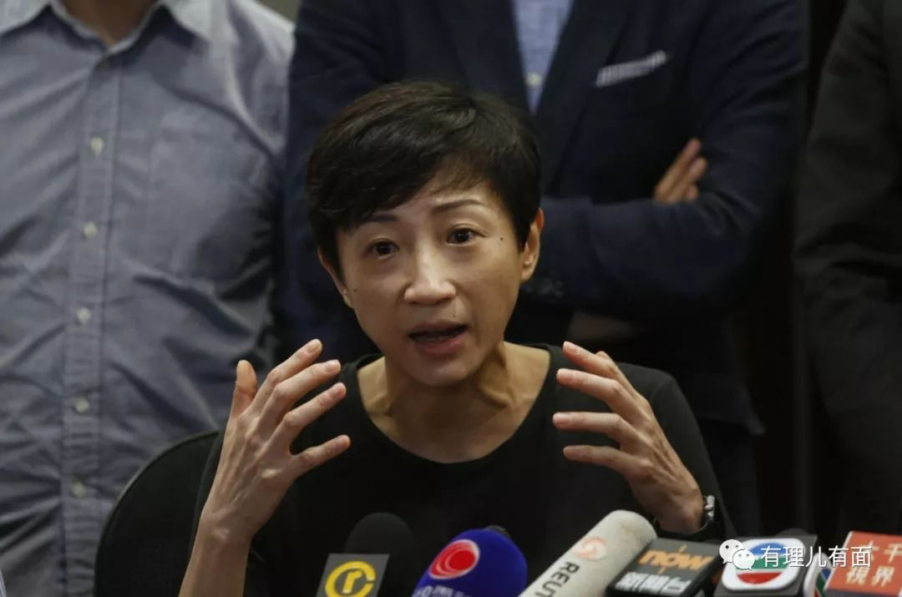

在余若薇看来，邀请陈淑庄加入公民党是因为看上她出色的演技与伶俐的口齿，而陈的转行从政则是为了享受政治舞台给她带来更高的曝光度和社会地位。凭借余的大力扶持和自己一次次“栩栩如生”的卖力表演，陈淑庄近年在反对派内部的影响力与日俱增。

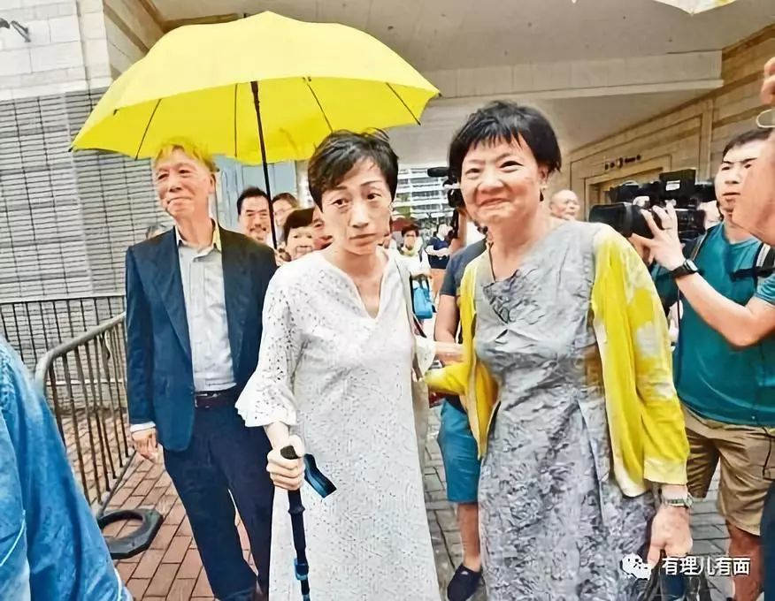

（陈淑庄与余若薇）

**2**

**法庭之上气若游丝**

**获轻判后神奇自愈**

2014年非法“占中”时期，时任公民党副主席的陈淑庄极力鼓噪民众参与非法示威活动。为博出位，更主动参加“占中”祸魁戴耀廷等人发起的“削发明志”行动，以集体剃光头的方式制造社会影响。最终，陈淑庄因触犯煽惑他人作出公众妨扰罪和煽惑他人煽惑公众妨扰罪被法院判决罪名成立。

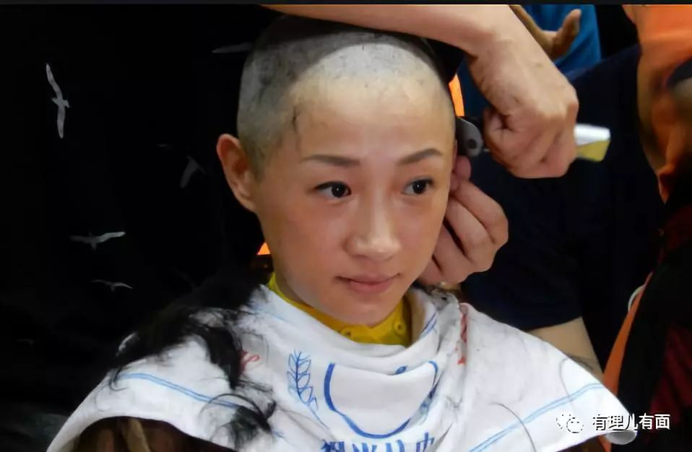

案件审理期间，陈淑庄意外表示自己患有脑瘤，申请获得轻判，案件一直拖至今年6月10日才做出判决。出庭当日，辩护律师以陈淑庄刚于5月份做完脑膜瘤切除手术、接下来的三个月需要持续接受放射性治疗为由申请判处缓刑。陈本人则以一脸憔悴、气若游丝的状态示人，声称病情非常严重，今后一段时间需要手拄拐杖出行。最终如愿获得轻判，入刑8个月，但缓刑2年。

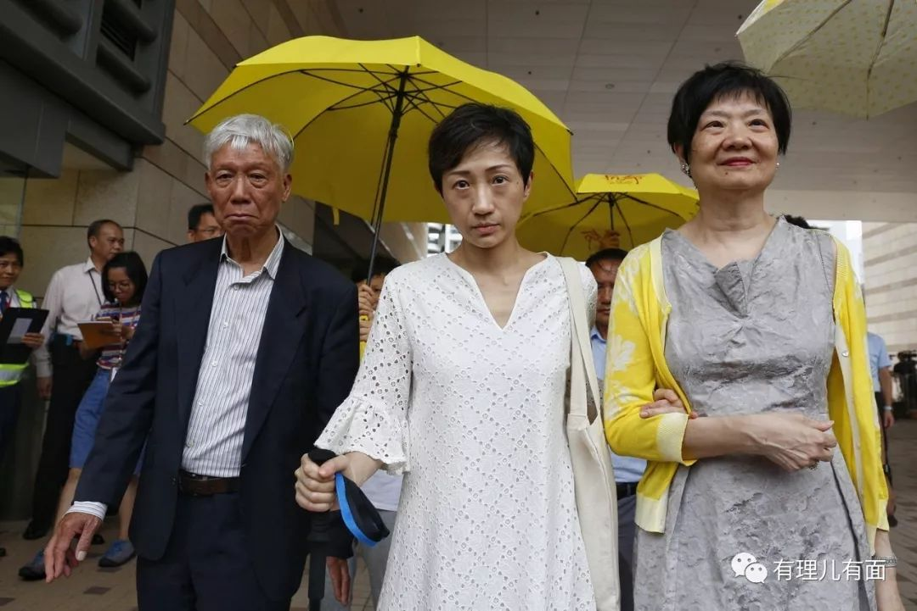

按照陈淑庄当时的健康表现，外界普遍认为她恢复身体需要很长时间，然而剧情却总是那么出人意料。刚过四个多月，获得轻判的陈淑庄非但不用拐杖走路，还不远千里参加国际会议发表演说，并在立法会召开会议时大喊大叫、上蹿下跳。

今年9月16日，陈淑庄应NGO组织“UNWatch”邀请，出席在日内瓦召开的联合国人权理事会。会上，陈淑庄“慷慨激昂”地发言诬称“香港警察对民主运动支持者的暴行不断升级、被捕示威者被警察施暴及羞辱、香港正陷入人道危机的边缘”。

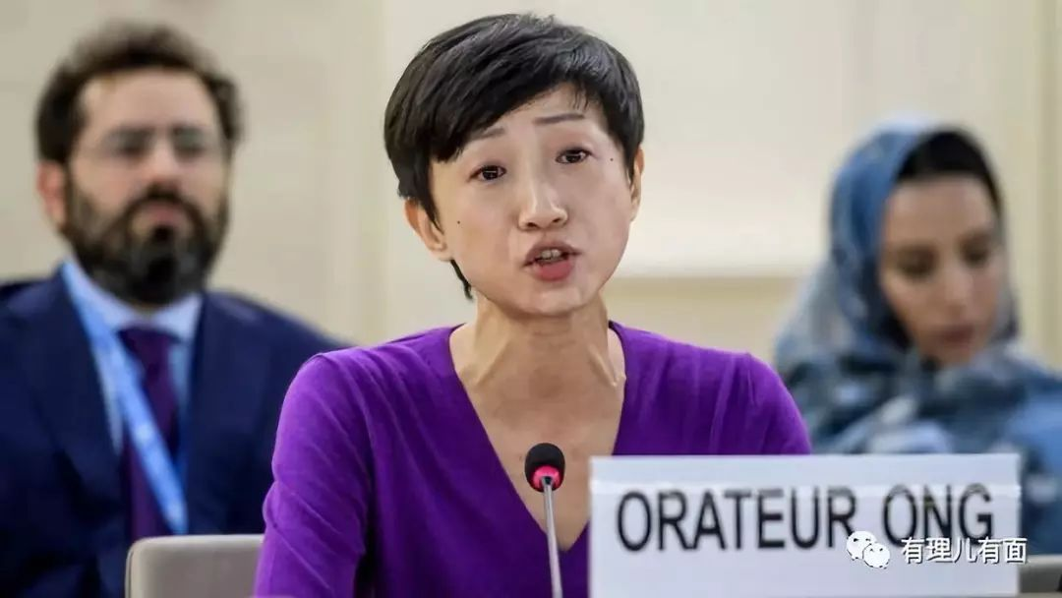

10月7日晚，一位警员在将军澳地区维护街面秩序时被暴徒从高空抛下的自行车砸中倒地，头部和肩部受伤，幸好这位警员当时戴有头盔，否则很有可能危及性命。香港警方当日通过社交媒体公布了这段暴徒行凶的视频，强烈谴责暴徒罔顾他人性命的暴力行为，3万多名网民在帖文下方跟评关注，不少热心市民祝愿受伤警员早日康复，齐声谴责暴徒暴行。

次日，陈淑庄转发此事的新闻报道时竟称“全民关注共享单车健康状况”、“片段见到有架单车击中咗(这)个WhiteObject（白色物体）”，恶意调侃：“惨罗，唔知架单车伤唔伤呢”（惨了，不知道这架自行车伤不伤呢？）。不但对警员的生命安全漠视不理，甚至将视频中被砸伤的警员形容为“白色物体”，更对暴徒高空抛物袭警的暴行只字不提。

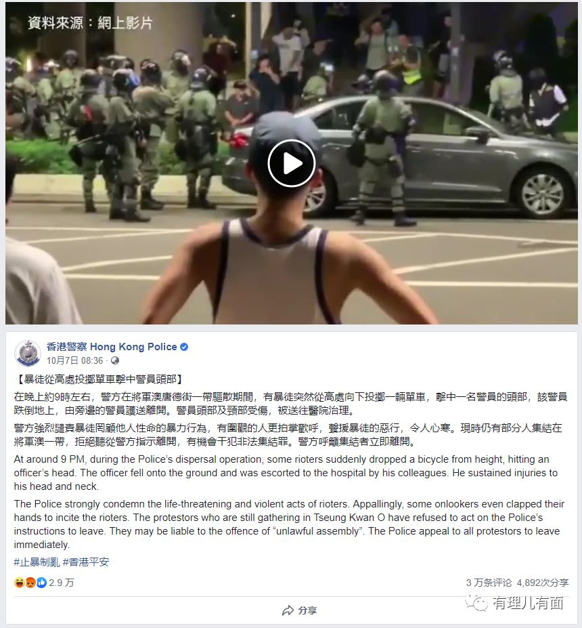

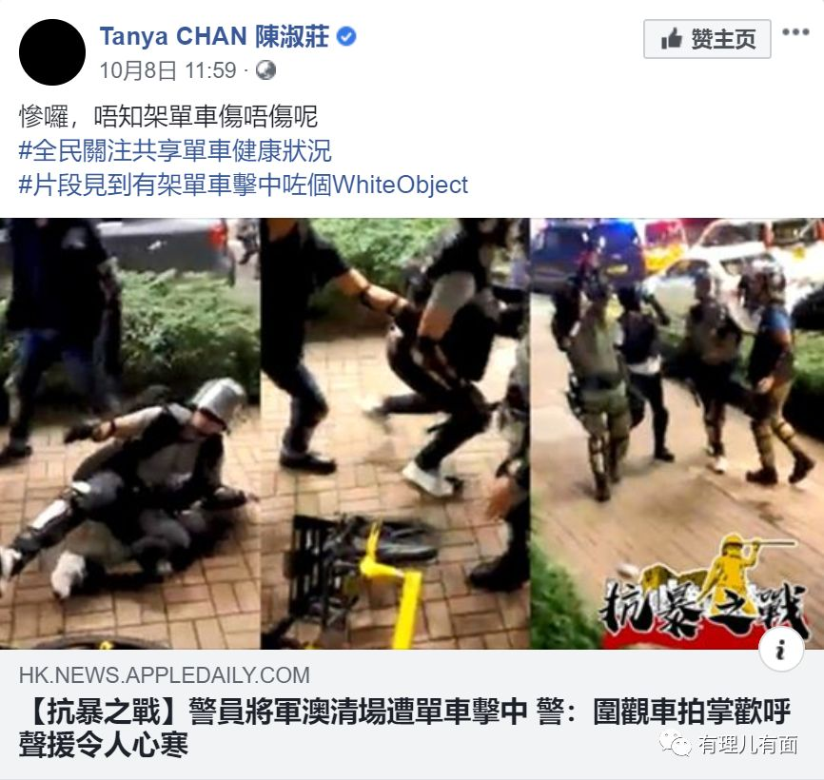

有网民评论陈淑庄言行凉薄、人格有问题、作为公众人物，刻薄言论令人大跌眼镜。

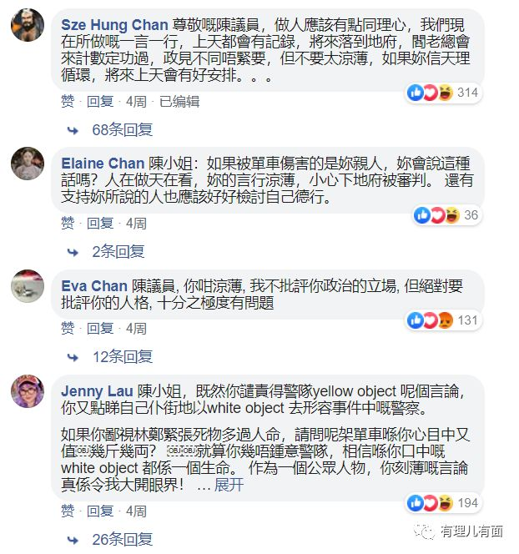

10月14日，立法会财务委员会召开会议选举新一任主席，反对派频频出招捣乱但未能得逞，最终陈健波连任主席成功。会议期间，陈淑庄气急败坏，放出歪理：“立法会议员是监察政府、制衡政府、抗衡政府的”。依照《基本法》规定，立法会议员有责任监察政府施政，从来就没有带有敌意的“抗衡”一说。

不过陈淑庄的“抗衡”一说也恰恰反映了那些立法会反对派议员多年来不顾香港社会公益，暗中服务外部势力“为反而反”的一贯套路。会议举行期间，陈健波批评反对派以歪理煽动年轻人上街，又多次以拒绝参会的方式阻挠会议正常进行，直言**“议会如果没有建制派，我们（香港）早就完蛋了！”**

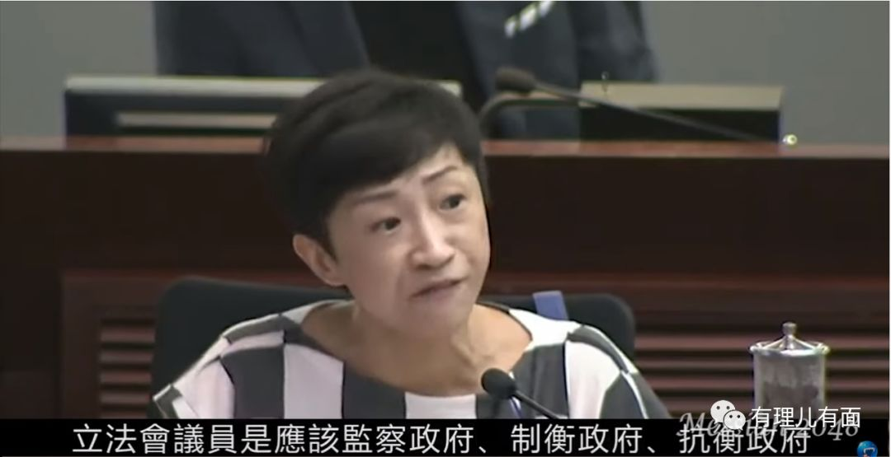

10月16日，香港特首林郑月娥在立法会发表《施政报告》，多名反对派议员手持标语、起身高喊口号、并用强光灯射向主席台，干扰会议正常进行。陈淑庄“更胜一筹”、怪招频出，用一台便携式投影器在墙面上投射反对派所谓的“五大诉求”口号，穿着裙子的她，还能自行爬上桌子，不顾观瞻的手举扬声器示威，亢奋的精神状态与动作的流畅程度哪有半点大病初愈的样子？

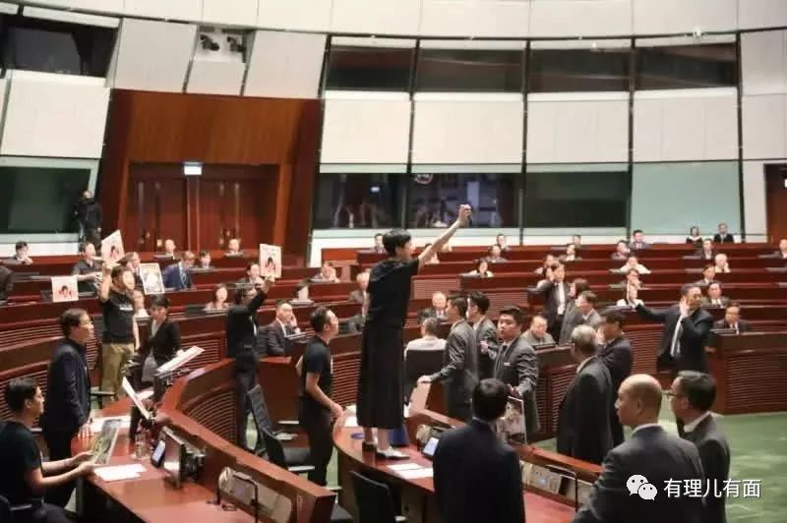

**3**

**自称大病初愈却表现迥异**

**“天价查询”回应质疑**

大病后的陈淑庄凭借一系列的激情表演为自己赚足了人气，但也因此招来外界广泛的质疑与吐槽。有大量网友以公众知情权要求陈淑庄主动公开肿瘤医疗和手术记录，回应外界对她涉嫌通过夸大病情骗取法官轻判，逃避法律制裁的质疑。

在公众的质疑声浪下，陈淑庄被迫通过社交媒体作出了回应，名义上虽声称同意外界查阅医疗记录，但却附加了苛刻至极的条件：**全部医疗资料都分别“明码标价”，查阅总费用高达350万港币；只能在其办事员陪同下在办事处内查阅；所有资料只能查阅，不得以任何形式复印拍照。**这种狮子大张口的回应方式，令公众更加确定她故意遮掩真相的意图。

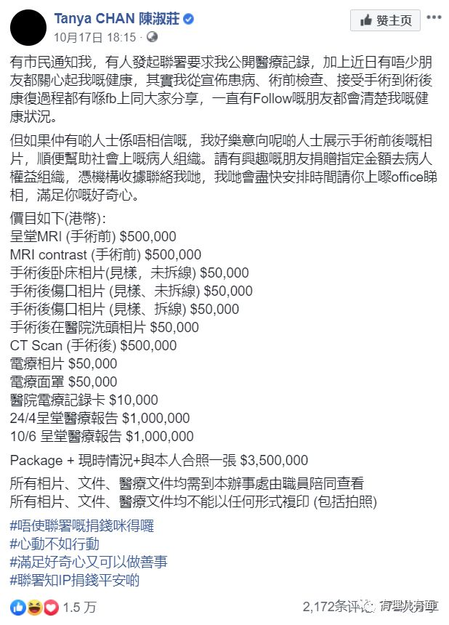

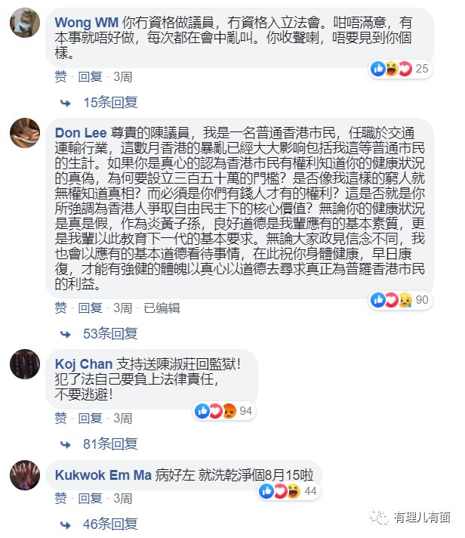

陈淑庄当初在法庭受审时奄奄一息的样子，似乎真的就是在为自己逃脱刑罚演了一场好戏，天价的查询费用更加引人质疑。也不得不说，余若薇当年一眼相中陈淑庄，确实是“眼光独到”。

**4**

**尖酸阴损，令人瞠目**

11月6日上午8时，立法会建制派议员何君尧在屯门街头遇暴徒行刺，行凶过程堪比电影暗杀剧情。

事件发生后，立法会反对派议员陈淑庄当日上午立即通过媒体代表反对派向何君尧致以所谓的“问候”：“何君尧主要是受皮外伤，希望能尽快伤愈重新投入工作。”随后话锋便转向区议会选举话题：**“不少候选人和市民亦希望区议会选举能按时进行，政府有责任确保选举能如期举行” 云云……**

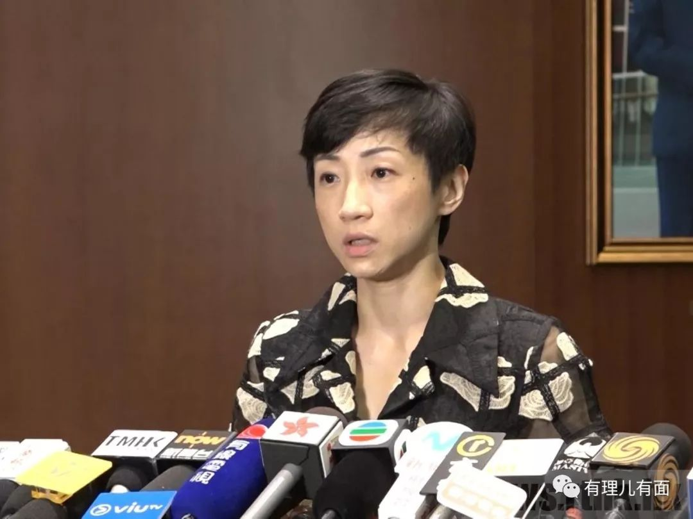

众所周知，反对派煽动“勇武”暴徒通过死亡威胁建制派候选人、损毁建制派办公场所等方式打压建制派，企图吓倒普通选民。陈淑庄作为反对派代表人物，长期与建制派何君尧政见不和，她代表反对派阵营向何君尧致以虚情假意的“问候”，外界虽早已在意料之中，但是其过分强调“区选应如期进行”，暴露了反对派只关注政治利益、面对暴力的“双重标准”以及想利用“修例风波”收割民意的本来面目。

此番尖酸阴损的“问候”出自陈淑庄之口也并不稀奇，纵观她从舞台演员到政治演员的发展历程，这牙尖嘴利的毛病绝非是一朝一夕就能养成的。

**5**

**“变相公投”实为“港独”**

11月8日晚，香港警方依据《立法会（权力及特权）条例》之规定，依法拘捕、预约拘捕了涉嫌于今年5月份在立法会综合大楼内阻碍会议正常进行的7名立法会反对派议员。次日，陈淑庄以“民主派会议”召集人的身份会见传媒，妄称：**“这次区选是变相公投，希望区议会选举能如期举行”、“不容政府和建制派有借口将取消区议会选举的责任推在反对修例人士身上”**云云。

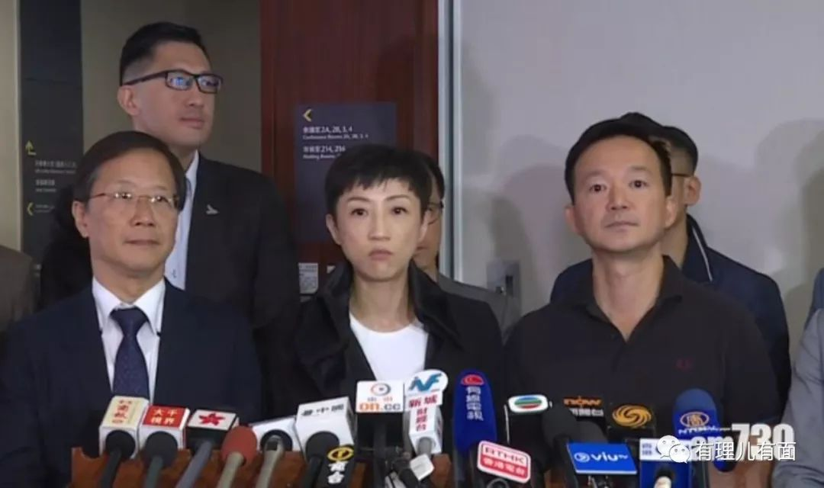

陈淑庄所谓的“变相公投”，正是近年来由个别“港独”组织提出的“公投自决”，表面意思为“由港人决定香港的未来”，而实质上就是不承认香港是中国的一部分，是彻头彻尾的“港独”思想。

陈淑庄此番言论，不但暴露了其骨子里的“独”性，更吐露出反对派目前的心声：暴力裹挟下，反对派虽已成功收割部分民意，但长久持续下去的街头暴力，必然会使民众产生厌烦甚至抵触情绪，而反对派现在并不愿意公开与“勇武派”暴力分子割席，越早完成区议会选举，对反对派夺取更多议席越有利。



陈淑庄已将立法会作为新的人生舞台，只不过相比“东宫西宫”时的秀丽模样，如今的陈淑庄再怎么梳妆打扮、涂脂抹粉，都遮不住为个人名利出卖全港市民利益的丑陋嘴脸。

有病得治，但是身病易治，心病难医……

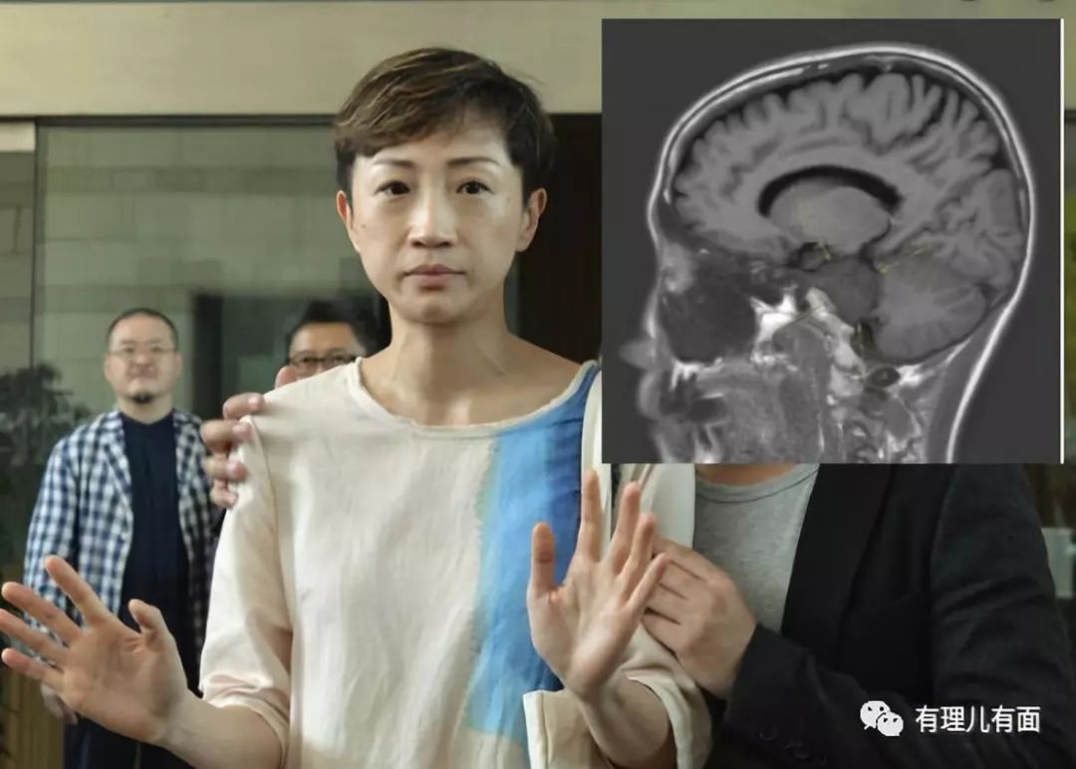

有里儿有面

**微信扫一扫赞赏作者** **赞赏**

已喜欢，对作者说句悄悄话

取消

**发送给作者**

**发送**

最多40字，当前共字

 人赞赏

上一页 1/3 下一页

长按二维码向我转账

受苹果公司新规定影响，微信 iOS 版的赞赏功能被关闭，可通过二维码转账支持公众号。

### 精选留言

用户设置不下载评论